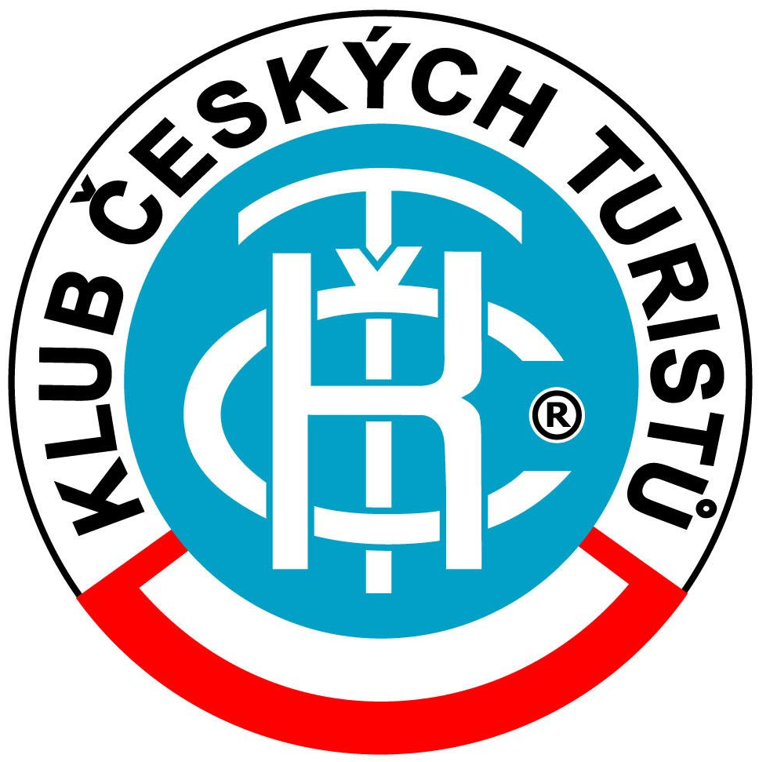


KČT, odbor PRAHA – KARLOV – oddíl TurBan

Vás zve na 14. ročník pochodu

KOLO, KOLO MLEJNSKÝ

sobota 22.2.2025


START: metro B Luka
30 km od 7.00 - 10.00 hod
17 km od 8.00 – 11.00 hod
11,5 km od 9.30 – 11.00 hod

CÍL: Kulturní dům Mlejn, Praha 13, Kovářova 4/1615, restaurace Mlejn
11.30 – 18.00 hod

Trasy – orientační body: 11,5 km, 17 km, 30 km
pěší, pro rodiny s dětmi včetně kočárků

11,5 km –K Vidouli-PP K Hájům-Dvůr Háje-Na Pískách-Centrální park-Mlejn
17 km – Centrální park-kostel sv. Vavřince-Prokopské údolí-Bojiště-Černý lom-Dalejský
park-Rotavská-Centrální park-Mlejn
30 km – Centrální park-kostel sv. Vavřince-Prokopské údolí-Pacoldova vápenka-
miniZOO Chuchle-K Opatřilce-Rotavská-Centrální park-Mlejn

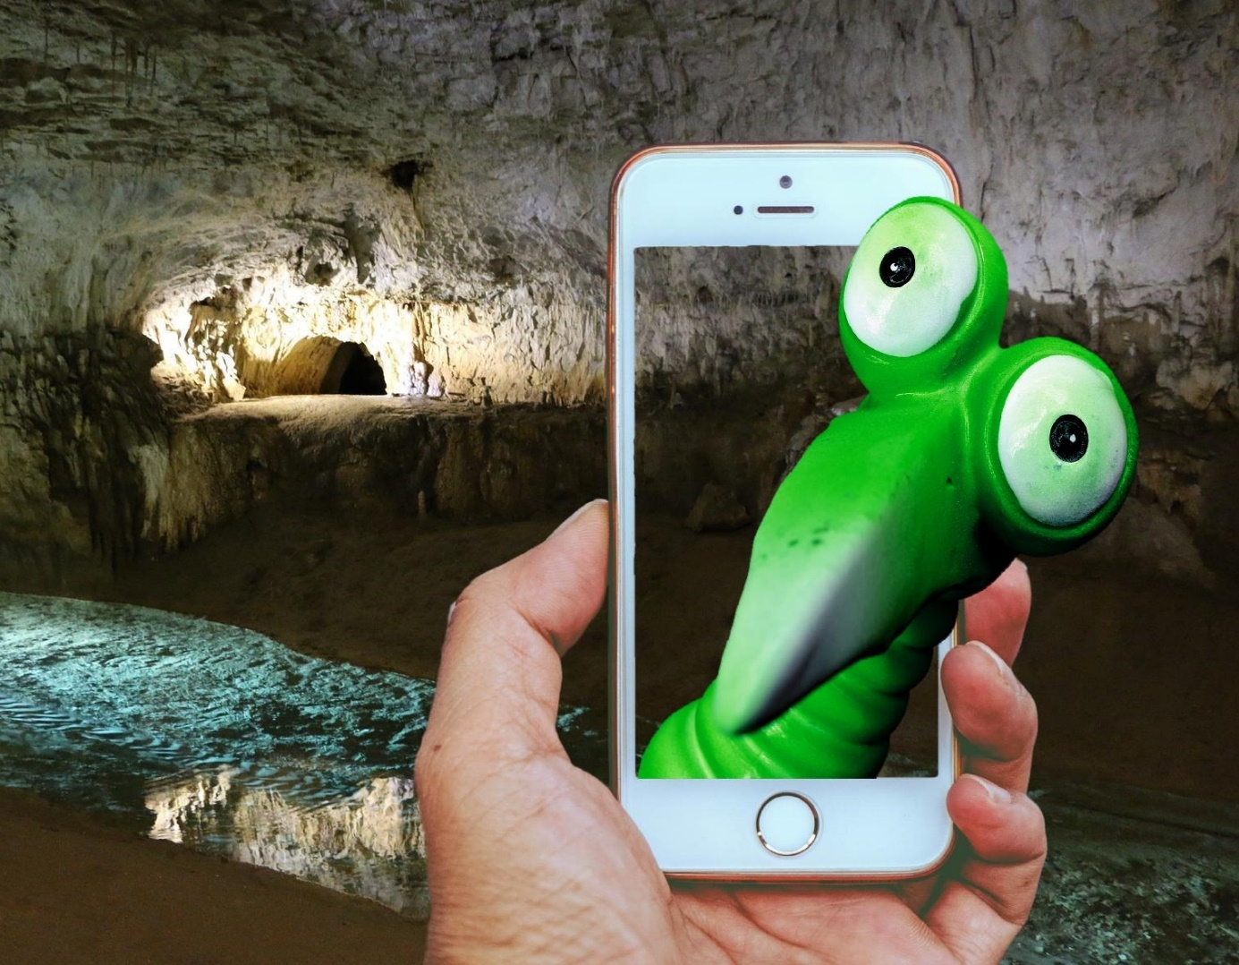
Klasické papírové popisy mají i své QR kódy. E-trasy.

Trasa 11,5 km patří do cyklu Prahou turistickou. PZP 47.

Pochod patří mezi pochody IVV, Dvoustovku.

Mohou být pořizovány obrazové záznamy, které mohou být dále
publikovány.

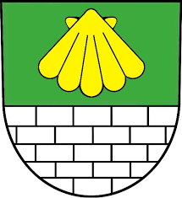
Pořadatel: www.kct-praha-karlov-turban.webnode.cz
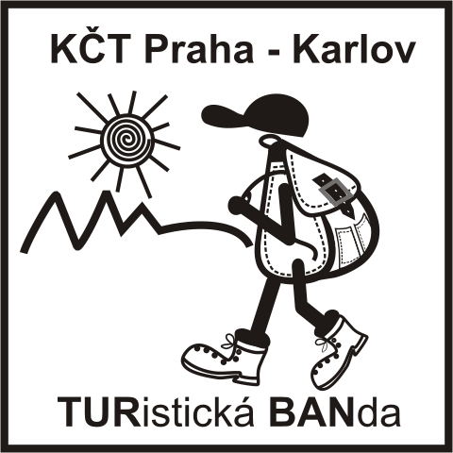
mail: kctturistickabanda@email.cz

